Помогает ли маска от коронавируса здоровому человеку?

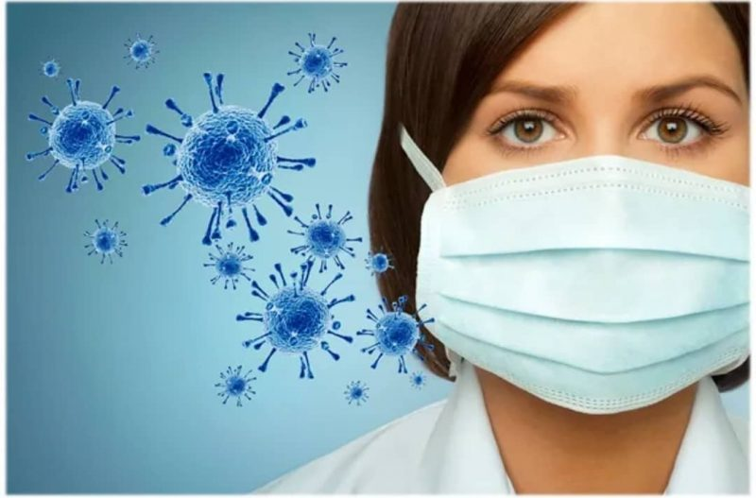
Коронавирус передается от человека к человеку воздушно-капельным путем. Заболевший при кашле и чихании распространяет вирусы, которые оседают на предметах или остаются в воздухе, которым люди дышат. Попадая на слизистые оболочки рта и носа, вирус проникает в человеческий организм. Одним из способов уменьшить риск заражения служит ношение медицинской маски. Она нужна здоровому человеку в местах массового скопления людей, в общественном транспорте. Ее обязательно должен носить заболевший человек.

Зачем нужно носить медицинские маски?
Медицинская маска – индивидуальное защитное изделие, которое закрывает нос и рот, задерживает вирусы и бактерии, содержащиеся в воздухе. Маска от коронавируса является средством защиты барьерного типа. Ее предназначение – не давать капелькам влаги, распространяемым больным человеком, попадать в рот или носоглотку. Ее ношение снижает риск инфицирования при контакте с больным.
Коронавирус коварен, и иногда человек не подозревает о скрытом течении болезни. При этом заболевший является распространителем вируса. Поэтому использование барьера для задерживания коронавируса можно рассматривать с двух сторон: защитить себя и защитить окружающих.

Виды медицинских масок:
Средства защиты подразделяются на несколько видов.
По степени стерильности бывают:
- Стерильные. Используются медработниками при проведении медицинских манипуляций в больницах, в лабораториях.
- Нестерильные. Маски, которыми пользуется человек ежедневно, продаются в аптеках. В повседневной жизни нет необходимости соблюдать режим стерильности.

По материалу изготовления:
- Натуральные. Марлевые повязки можно изготовить самостоятельно и использовать несколько раз после обработки. Рекомендуется менять по мере увлажнения. После неоднократной стирки нити разбухают, и в дальнейшем их переплетение становится более плотным, что улучшает защитную функцию повязки.
- Синтетические. Их основа – полипропиленовое нетканое полотно. Обладают высокой прочностью, низкой бактериологической проницаемостью, задерживают даже мельчайшие частички. Относятся к одноразовым изделиям, которые через 2-3 часа использования подлежат утилизации.

По частоте использования:
- одноразовые;
- многоразовые.
Используя разные виды повязок, следует соблюдать правила их применения, менять по истечении заданного времени эксплуатации. Только в этом случае можно понизить риск заражения и защититься от коронавируса.

ГУ «Городокский райЦГЭ»

